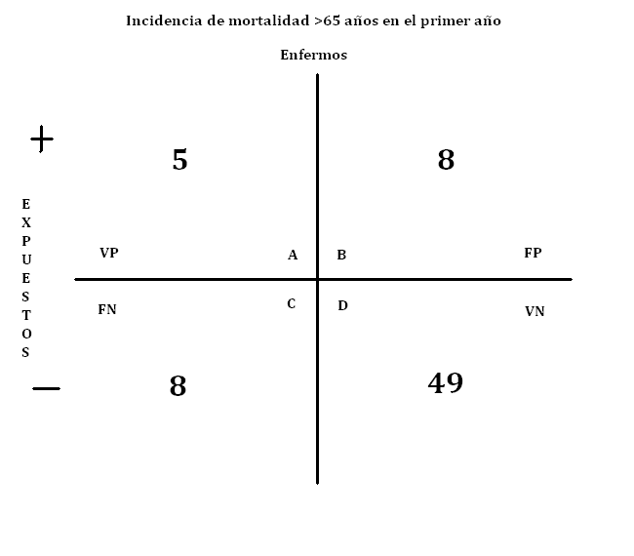
CIe: a/a+b = 5/ 5+8= 5/13= 0.38
Cio: c/c+d= 8/ 8+49= 8/57= 0.14
RR: Cie/Cio= .38/.14= 2.71
RA: Ie-Io= .38-.14= .24
RA%: RA/Ie x100= .24/ .38x100= .24/38= 63.15%

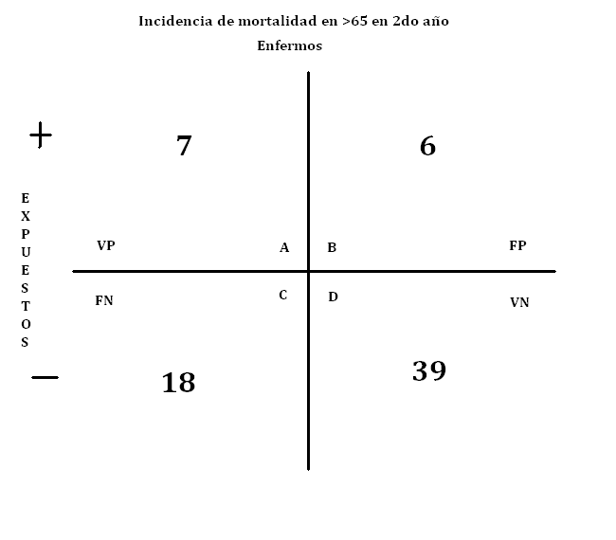

CIe: a/a+b = 7/ 7+6= 7/13= 0.53
Cio: c/c+d= 18/ 18+39= 18/57= 0.31
RR: Cie/Cio= .53/.31= 1.70
RA: Ie-Io= .53-.31= .22
RA%: RA/Ie x100= .22 / .53x100= .22/53= 41.50%
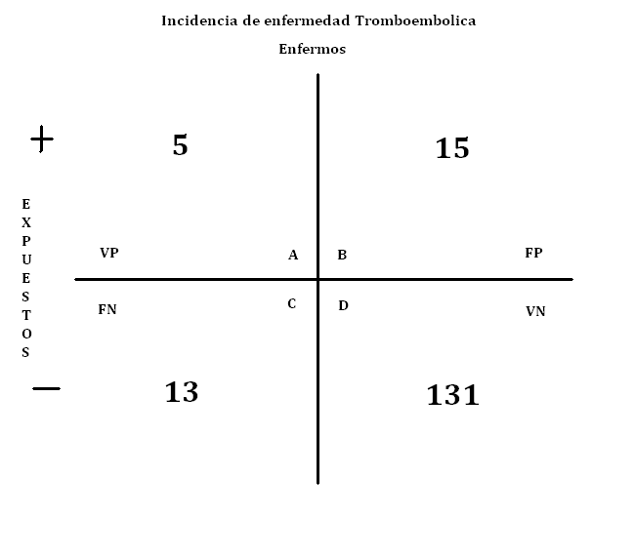

CIe: a/a+b = 5/ 5+15= 5/20= 0.25
Cio: c/c+d= 13/ 13+131= 13/144= 0.09
RR: Cie/Cio= .25/.09= 2.77
RA: Ie-Io= .25-.09= .16
RA%: RA/Ie x100= .16 / .25x100= .16/25= 64%

PREGUNTAS ESTUDIOS DE COHORTE
Se definió la cohorte adecuadamente (punto de entrada en el estudio, comprobación de ausencia de enfermedad)???
- Si
¿Fue la evaluación de la exposición al factor adecuada?
- Sí
Fue la medición de los resultados (enfermedad) similar en los expuestos y en los no expuestos???
- NO
Fue el seguimiento de todos los pacientes completo???
- Si
Qué tan comparables son los grupos de expuestos y no expuestos???
- No, no había grupo no expuesto

